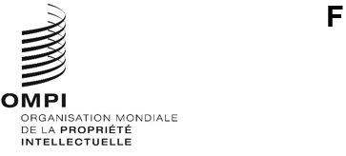
A/65/7
Original : anglais
date : 12 juin 2024
Assemblées des États membres de l’OMPI
Soixante-cinquième série de réunions
Genève, 9 – 17 juillet 2024
Rapport sur l’assistance et l’appui au secteur de l’innovation et de la créativité et au système de la propriété intellectuelle de l’Ukraine
établi par le Secrétariat

Rapport sur l’assistance et l’appui au secteur de l’innovation et de la créativité et au système de la propriété intellectuelle de l’Ukraine
1. RÉSUMÉ
1.1. Introduction
1.2. Résumé
2. OBSERVATIONS GÉNÉRALES
3. ASSISTANCE ET APPUI AU SECTEUR DE L’INNOVATION ET DE LA CRÉATIVITÉ ET AU SYSTÈME DE LA PROPRIÉTÉ INTELLECTUELLE DE L’UKRAINE
  - Mémorandum d’accord entre l’OMPI et le Ministère ukrainien de l’économie sur la coopération dans le domaine de la propriété intellectuelle
  - Aide à l’élaboration de la stratégie nationale de propriété intellectuelle
  - Fourniture de conseils politiques et législatifs
    - Droit d’auteur
    - Propriété industrielle
  - Soutien à l’amélioration des connaissances et des compétences
    - Académie de l’OMPI – Institut ukrainien de formation à la propriété intellectuelle
    - Participation de l’Ukraine à d’autres programmes de l’Académie de l’OMPI
    - Renforcement des capacités et réseautage pour les examinateurs de brevets et de marques
    - Soutien au système judiciaire
  - Appui aux innovateurs, créateurs, PME, universités et instituts de recherche
    - Réseau de Centres d’appui à la technologie et à l’innovation (CATI)
    - Centre pour la propriété intellectuelle et l’innovation
    - Projet de parc technologique
    - Projet interrégional sur la commercialisation de la propriété intellectuelle dans le monde universitaire
    - Outils d’appui aux PME et aux start-up
    - Projet d’audit de la propriété intellectuelle
    - Programme d’aide aux inventeurs
    - Programme de formation, de mentorat et de mise en relation de l’OMPI à l’intention des femmes chefs d’entreprise issues de communautés locales (WEP) pour le groupe des pays d’Europe centrale et des États baltes
  - Accès à l’information et aux technologies
  - Améliorer l’infrastructure de la propriété intellectuelle
- ACCÈS AUX SERVICES DE PROPRIÉTÉ INTELLECTUELLE DE L’OMPI
  - Traité de coopération en matière de brevets (PCT)
    - Administration chargée de la recherche internationale et de l’examen préliminaire international
  - Système de Madrid
  - Système de La Haye
  - Arbitrage et médiation
- CONCLUSIONS

Résumé

1.1. Introduction
À la soixante-quatrième série de réunions des assemblées des États membres de l’Organisation Mondiale de la Propriété Intellectuelle (OMPI), tenue du 6 au 14 juillet 2023, les États membres ont pris note du Rapport sur l’assistance et l’appui au secteur de l’innovation et de la créativité et au système de la propriété intellectuelle de l’Ukraine (figurant dans le document A/64/8) et ont demandé au Bureau international :
“de continuer de fournir une assistance et un appui concrets ainsi qu’il est indiqué dans les conclusions du rapport, conformément à la décision des assemblées de l’OMPI de 2022 (voir le paragraphe 312 du document A/63/10), et
“de fournir un rapport actualisé lors des assemblées de l’OMPI de 2024”.
En conséquence, le présent document contient un rapport actualisé présenté aux assemblées sur les mesures d’assistance et d’appui mises en œuvre par le Bureau international au cours de la période allant de juillet 2023 à mai 2024, ainsi que l’ont demandé les États membres.

1.2. Résumé
Pour donner suite à la demande des États membres, le Bureau international a continué de fournir une assistance et un appui au secteur de l’innovation et de la créativité et au système de la propriété intellectuelle de l’Ukraine. Ces mesures ont résulté de la mise en œuvre du mémorandum d’accord entre l’OMPI et le Ministère de l’économie de l’Ukraine sur la coopération dans le domaine de la propriété intellectuelle, signé en juillet 2023. L’assistance a également été fournie sur la base des conclusions du rapport présenté aux assemblées de 2023 ainsi que des besoins et priorités recensés du pays.
Depuis les dernières assemblées, le Bureau international a mené des consultations régulières avec l’Ukraine. Il a tenu plus de 30 réunions en ligne et en personne, auxquelles ont participé des parties prenantes gouvernementales et d’autres parties prenantes concernées de l’Ukraine, notamment le Ministère de l’économie de l’Ukraine, l’Office national ukrainien de la propriété intellectuelle et des innovations (UANIPIO) et la Cour suprême de l’Ukraine. Ces consultations continues ont permis au Bureau international d’adapter l’appui et l’assistance qu’il apporte en fonction de l’évolution des besoins du pays et à la situation sur le terrain.
L’appui continu à l’élaboration de la nouvelle stratégie nationale de propriété intellectuelle de l’Ukraine a permis de procéder à une évaluation approfondie de l’état du système d’innovation et de propriété intellectuelle et de définir l’orientation de l’assistance ciblée dans tous les domaines pertinents.
Les répercussions négatives croissantes de la guerre sur le secteur de l’innovation et de la créativité et sur le système de propriété intellectuelle ont été mises en évidence dans l’étude diagnostique réalisée avec l’appui du Bureau international dans le cadre de l’élaboration de la stratégie nationale de propriété intellectuelle.
Cet examen a mis en évidence une dégradation accrue des infrastructures, la perte ou l’endommagement d’équipements de recherche, la fuite des cerveaux, ainsi qu’une diminution du financement de la recherche-développement en raison de la réaffectation des ressources financières aux priorités en matière de sécurité et de défense nationales. Il a également fait apparaître un fonctionnement limité des organisations de gestion collective et une baisse significative des revenus des industries de la création.
Conformément au mémorandum d’accord et à l’évolution des besoins du pays, le Bureau international a axé ses travaux en Ukraine sur le renforcement de l’écosystème de l’innovation, de la créativité et de la propriété intellectuelle au moyen de conseils stratégiques et législatifs, du renforcement des capacités de différentes parties prenantes, y compris le pouvoir judiciaire et les examinateurs de demandes de brevets et de marques, ainsi qu’en apportant un appui aux institutions remplissant les conditions requises pour l’accès à l’information et à la technologie. En outre, le Bureau international a continué de sensibiliser et de former ces parties prenantes à la propriété intellectuelle et de mettre au point de nouveaux outils destinés aux petites et moyennes entreprises (PME) et aux start-up. Il s’est également concentré sur la mise en œuvre de projets ayant des retombées concrètes pour les entrepreneuses et les parcs technologiques.
Des mesures appropriées ont continué d’être prises pour faire en sorte que les déposants de demandes de titres de propriété intellectuelle de l’Ukraine, ainsi que l’UANIPIO, continuent d’avoir accès à l’ensemble des services de propriété intellectuelle de l’OMPI, y compris ceux fournis par le Centre d’arbitrage et de médiation de l’OMPI. Les déposants ont bénéficié des prorogations, exemptions et mesures de réparation appropriées prévues dans les traités, règles et règlements pertinents de l’OMPI, compte tenu des circonstances.
Dans le même temps, la résilience du système de propriété intellectuelle en Ukraine a été démontrée par la légère augmentation du nombre de dépôts nationaux de demandes de propriété intellectuelle en 2023 par rapport à 2022, qui demeure toutefois en deçà du niveau d’avant-guerre de 2021. Au cours de la période considérée, avec l’appui et l’assistance du Bureau international, l’UANIPIO a élargi le réseau de centres d’appui à la technologie et à l’innovation (CATI), créé un nouveau pôle IP&Innovations, achevé la mise en œuvre du projet d’institution de formation en matière de propriété intellectuelle de l’OMPI et relevé le niveau d’activité de l’Académie ukrainienne de la propriété intellectuelle et des formations qu’elle propose.
Le Bureau international demeure résolu à continuer de coopérer étroitement avec l’Ukraine pour faire en sorte que son appui et son assistance continus apportent des avantages concrets aux créateurs, aux innovateurs et aux membres de la communauté de la propriété intellectuelle et aient un impact tangible sur eux, tout en s’attachant à atténuer les effets négatifs de la guerre et à reconstruire en Ukraine un écosystème de l’innovation et de la création qui profite à toutes les parties prenantes et qui renforce l’économie du pays.

Observations générales
Depuis les dernières assemblées, la guerre a continué d’avoir des répercussions importantes sur le secteur de l’innovation et de la créativité et sur le système de propriété intellectuelle de l’Ukraine.
D’après les dernières informations fournies par la troisième évaluation rapide des dommages et des besoins de la Banque mondiale, au 31 décembre 2023, les dommages directs en Ukraine se chiffraient à près de 152 milliards de dollars des États-Unis d’Amérique, les secteurs les plus touchés étant le logement, les transports, le commerce et l’industrie, l’énergie et l’agriculture.
D’après la publication de l’Organisation des Nations Unies pour l’éducation, la science et la culture (UNESCO) intitulée “Analyse et conséquences des dommages causés au secteur scientifique ukrainien par la guerre”, au mois de janvier 2024, 12% des scientifiques et des enseignants universitaires ukrainiens avaient été contraints d’émigrer ou de se réinstaller à l’intérieur du pays, et environ 30% des scientifiques ukrainiens étaient contraints de travailler à distance. Le coût de la restauration de l’infrastructure de recherche publique de l’Ukraine a été estimé à 1,26 milliard de dollars des États-Unis d’Amérique. Depuis février 2022, quelque 1443 bâtiments appartenant à 177 institutions scientifiques publiques ont été endommagés ou détruits. Au 5 juin 2024, l’UNESCO a constaté que 400 sites avaient été endommagés depuis le 24 avril 2022 : 137 sites religieux, 191 bâtiments d’intérêt historique ou artistique, 31 musées, 25 monuments, 15 bibliothèques et un centre d’archives.
Le déplacement généralisé de la population a également continué de constituer un problème majeur. Selon le Haut-Commissariat des Nations Unies pour les réfugiés (HCR), au 16 mai 2024, le nombre de réfugiés ukrainiens dans le monde s’élevait au total à 6 483 500. En outre, selon l’Organisation internationale pour les migrations (OIM), en décembre 2023, on estimait à 3,7 millions le nombre de personnes déplacées à l’intérieur de l’Ukraine.
Au cours de la période considérée, le Bureau international a continué de mener des consultations poussées avec l’Ukraine afin d’ajuster en permanence son appui en fonction de l’évolution des besoins du secteur de l’innovation et de la créativité et de l’écosystème de la propriété intellectuelle. Depuis les dernières assemblées, plus de 30 consultations ont eu lieu en ligne et en présentiel, avec la participation des parties prenantes gouvernementales et d’autres parties prenantes concernées de l’Ukraine, y compris le Ministère de l’économie, l’UANIPIO et la Cour suprême de l’Ukraine. Le Bureau international a également maintenu un contact étroit avec le réseau de CATI de l’Ukraine.
En avril 2024, des réunions de haut niveau se sont tenues, avec la participation de M. Vitaliy Kindravit, vice-ministre de l’économie (Ukraine), en vue d’examiner les projets en cours et les activités de coopération futures. Durant sa visite à l’OMPI, M. Kindravit a rencontré M. Daren Tang, Directeur général.
En outre, le Bureau international a organisé des réunions régulières avec la Mission permanente de l’Ukraine auprès de l’Office des Nations Unies et des autres organisations internationales à Genève afin d’assurer une communication et une collaboration continues.
Au titre de l’élaboration de la nouvelle stratégie nationale de propriété intellectuelle de l’Ukraine, un examen diagnostique a été mené avec l’appui du Bureau international. Cet examen a mis en évidence les répercussions négatives continues de la guerre sur le secteur de l’innovation et de la créativité et sur le système de propriété intellectuelle.
En particulier, l’étape de diagnostic de l’élaboration de la stratégie nationale de propriété intellectuelle a mis en évidence la fuite du capital intellectuel, la diminution du financement public de la recherche-développement, le repli, par rapport au niveau d’avant-guerre, de l’innovation et de l’activité inventive, ainsi que de l’utilisation de la propriété intellectuelle par les établissements universitaires, les instituts de recherche et les entreprises nationales, en particulier les PME.
En outre, l’étape de diagnostic a fait ressortir des difficultés de collaboration entre les scientifiques et les entreprises en raison de mauvais réseaux de communication et d’une connaissance insuffisante des perspectives du marché, de sorte que les scientifiques méconnaissent les tendances du marché et les besoins des entreprises, et que les entreprises ne sont pas en mesure de recenser de manière efficace les nouvelles solutions technologiques. Le diagnostic a également mis en évidence le manque d’accès à des informations essentielles sur le marché et à un appui consultatif, de sorte que les idées ne parviennent pas jusqu’à la phase de commercialisation.
Le secteur de la création fait également face à des défis majeurs en raison de la guerre en cours. Les organisations de gestion collective, qui jouent un rôle déterminant dans la sauvegarde des droits des créateurs, n’ont pas été en mesure de s’acquitter de leur mission de gestion étendue et obligatoire, car leurs activités ont été limitées. La suspension de l’accréditation des organisations de gestion collective a privé les titulaires de droits de mécanismes fiables pour protéger leurs intérêts. Sur la base des informations disponibles, l’analyse effectuée au cours de cette phase a révélé une baisse significative des revenus des industries de la création par rapport aux niveaux d’avant-guerre de 2021. Les restrictions sur les transferts transfrontières de devises ont limité la possibilité pour les organisations de gestion collective de verser des rémunérations aux titulaires de droits étrangers ainsi que la capacité des industries de la création d’importer des équipements essentiels, ce qui a considérablement compliqué le fonctionnement des entreprises créatives.
Malgré toutes ces difficultés, il convient de noter la résilience dont ont fait preuve les entrepreneurs ukrainiens, comme en témoigne le nombre croissant de demandes de propriété intellectuelle déposées en 2023 auprès de l’UANIPIO, ainsi que de demandes internationales d’origine ukrainienne déposées par l’intermédiaire des systèmes mondiaux de l’OMPI.
En 2023, l’UANIPIO a enregistré une augmentation de 47,6% du nombre de demandes de droits de propriété industrielle (32 759) par rapport à 2022, toutes les catégories de droits affichant des augmentations importantes. Ce chiffre dépasse celui de 2022 de plus de 10 500 demandes, mais il reste inférieur au volume de demandes enregistré en 2021 (41 003 demandes).
Plus précisément, en 2023, les demandes de brevet, y compris les demandes PCT, ont augmenté de 5,5% par rapport à 2022, les demandes de modèles d’utilité, y compris les demandes PCT, ont augmenté de 47,7%, celles de dessins et modèles industriels de 34,8% et celles de marques de 55,4%.
Les dépôts internationaux selon les systèmes du PCT, de Madrid et de La Haye relatifs à l’Ukraine ont également affiché une légère tendance à la hausse par rapport à 2022 (voir les informations détaillées à la section 4).
La résilience de l’Ukraine a également été mise en évidence par le nombre de nouveaux services lancés par l’UANIPIO avec l’appui et l’assistance du Bureau international. L’on peut citer, en particulier, la croissance du réseau de CATI, l’activité de l’Académie ukrainienne de la propriété intellectuelle (IPA), le lancement du pôle national IP&Innovations et du Centre de médiation, ainsi que l’élargissement de leur coopération internationale.
Le Bureau international a continué d’assurer des ressources financières et humaines suffisantes dans le cadre du programme de travail et budget approuvé aux fins de la mise en œuvre de l’assistance technique et juridique, du renforcement des capacités et d’autres projets et activités pour l’Ukraine, le cas échéant et selon que de besoin, en vue du rétablissement et de la reconstruction du secteur et de l’écosystème de la propriété intellectuelle de l’Ukraine.
Des ressources financières ou humaines ont continué d’être mises à disposition dans tous les domaines de travail pertinents du Bureau international, y compris le Secteur du développement régional et national, le Secteur des brevets et de la technologie, le Secteur de l’infrastructure et des plateformes, le Secteur des écosystèmes de propriété intellectuelle et d’innovation, le Secteur des enjeux et des partenariats mondiaux, le Secteur des marques et des dessins et modèles et le Secteur du droit d’auteur et des industries de la création.

Assistance et appui au Secteur de l’innovation et de la créativité et au système de la propriété intellectuelle de l’Ukraine
La partie suivante du rapport donne un aperçu complet de l’assistance et de l’appui au secteur de l’innovation et de la créativité et au système de la propriété intellectuelle de l’Ukraine, fournis par le Bureau international de juillet 2023 à mai 2024.

Mémorandum d’accord entre l’OMPI et le Ministère ukrainien de l’économie sur la coopération dans le domaine de la propriété intellectuelle
Le mémorandum d’accord entre l’OMPI et le Ministère ukrainien de l’économie sur la coopération dans le domaine de la propriété intellectuelle est entré en vigueur le 24 juillet 2023. Ce mémorandum d’accord constitue une étape importante dans la coopération actuelle et future entre l’OMPI et l’Ukraine et joue un rôle essentiel dans la mise en œuvre efficace de la décision des assemblées et dans le soutien à l’écosystème de la propriété intellectuelle, de l’innovation et de la création en Ukraine.
Ce mémorandum d’accord vise à renforcer la coopération en vue de reconstruire le secteur et l’écosystème de l’innovation et de la créativité en Ukraine, qui ont été fortement touchés par la guerre.

Aide à l’élaboration de la stratégie nationale de propriété intellectuelle
Depuis février 2024, le Bureau international soutient activement l’élaboration d’une stratégie nationale en matière de propriété intellectuelle pour l’Ukraine.
Un groupe d’experts nationaux coordonné par l’UANIPIO et composé des parties prenantes concernées a été créé. Il fournit des orientations pour l’ensemble du processus. Trois consultants nationaux, l’un spécialisé dans l’économie de l’innovation, l’autre dans le droit d’auteur et les industries de la création, et le troisième dans le cadre de la propriété industrielle, ont été engagés par l’OMPI pour soutenir le processus sous la direction du Bureau international et du groupe d’experts nationaux. En outre, le Bureau international a engagé deux consultants internationaux ayant une expérience du cadre international de la propriété intellectuelle ainsi que de la législation ukrainienne en matière de propriété intellectuelle, afin de soutenir le processus en qualité d’examinateurs et de conseillers, sous la direction du Bureau international.
Le processus de développement en cours comprend une phase de diagnostic et un rapport, qui devraient être achevés en juin 2024. Il s’appuie sur les conclusions du rapport 2023 aux assemblées sur l’assistance et l’appui au secteur de l’innovation et de la créativité et au système de la propriété intellectuelle de l’Ukraine.
L’élaboration du projet de stratégie nationale en matière de propriété intellectuelle est prévue pour l’été 2024. Cette stratégie devrait être achevée en octobre 2024.
Le champ d’application de la stratégie nationale en matière de propriété intellectuelle comprend la propriété industrielle, le droit d’auteur et des questions connexes. Il est prévu que la stratégie nationale en matière de propriété intellectuelle aborde les principaux aspects de la propriété intellectuelle, de l’innovation et de l’industrie de la création en Ukraine, et qu’elle soit alignée sur d’autres objectifs ou priorités nationales. La stratégie nationale en matière de propriété intellectuelle devrait couvrir une période de cinq ans, de 2025 à 2030.
Le Bureau international a coordonné des réunions régulières avec le groupe d’experts nationaux, ainsi qu’avec les consultants nationaux et internationaux, auxquelles il a participé, afin de faciliter l’avancement des travaux conformément au calendrier d’élaboration de la stratégie nationale en matière de propriété intellectuelle, et de veiller à ce que les conseils stratégiques et techniques soient fournis à des moments critiques tout au long du processus. Les discussions ont porté sur diverses questions de fond, notamment avec les secteurs concernés du Bureau international, dans le domaine des brevets, des modèles d’utilité et des secrets d’affaires, ainsi que sur des aspects de l’écosystème de la propriété intellectuelle et de l’innovation. En outre, le Bureau international fournit des avis et un appui complets concernant la phase de diagnostic et le rapport y afférent, ainsi que l’élaboration du projet de stratégie.

Fourniture de conseils politiques et législatifs

3.3.1. Droit d’auteur
Au cours de la période couverte par le rapport, le Bureau international a tenu des consultations avec les autorités gouvernementales de l’Ukraine sur les questions de droit d’auteur et a fourni les conseils législatifs comme suit :
- il a analysé et commenté la nouvelle loi sur le droit d’auteur, y compris les résultats possibles de la mise en œuvre de la loi sur le droit d’auteur et les points à prendre en considération pour le développement ultérieur des règlements et des amendements éventuels à la loi sur le droit d’auteur;
- il a analysé et commenté les deux projets de règlement d’application de la nouvelle loi sur le droit d’auteur concernant la procédure et les conditions d’utilisation des œuvres orphelines, des phonogrammes, des jeux vidéo et des interprétations et exécutions qui y sont enregistrés, ainsi que la procédure de protection des droits moraux de l’auteur pour les œuvres relevant du domaine public, en l’absence d’héritiers de l’auteur;
- il a analysé et commenté les procédures d’accréditation des organisations de gestion collective.

3.3.2. Propriété industrielle
À la demande de l’UANIPIO et dans le cadre de l’élaboration de la stratégie nationale en matière de propriété intellectuelle, le Bureau international a fourni à l’Ukraine des conseils politiques et législatifs dans le domaine de la propriété industrielle. Il a notamment fourni des conseils sur
- le système des modèles d’utilité en Ukraine;
- les exceptions relatives aux brevets, afin de les rendre plus fonctionnelles et de les aligner sur les intérêts du pays;
- les dispositions légales relatives à la protection des secrets d’affaires.

Soutien à l’amélioration des connaissances et des compétences
    - Académie de l’OMPI – Institut ukrainien de formation à la propriété intellectuelle
Le projet d’institut de formation à la propriété intellectuelle pour l’Académie ukrainienne de la propriété intellectuelle a été achevé en 2023. Le soutien apporté comprenait la création de capacités techniques et pédagogiques pour un groupe de 24 formateurs nationaux, la préparation d’un plan d’affaires pour orienter les opérations de l’Académie de la propriété intellectuelle, la création de la bibliothèque de cette dernière, ainsi que la conception et le pilotage des programmes de renforcement des compétences ci-après en 2023 :
- “La propriété intellectuelle et les technologies émergentes” visant à fournir aux étudiants titulaires d’un master en droit des connaissances et des compétences sur les dernières technologies et les questions de propriété intellectuelle qui s’y rapportent;
- “Les marques dans le monde virtuel”, pour les professionnels qui ont suivi ou qui suivent une formation en matière de propriété intellectuelle et qui ont peu d’expérience dans ce domaine; et
- “Maximiser les possibilités de commercialisation : le transfert de technologie dans les universités et les instituts de recherche”, à l’intention des responsables du transfert de technologie dans les universités et les instituts de recherche, des employés des bureaux de transfert de technologie, des CATI et des départements de brevets et de licences.
En outre, une trentaine d’Ukrainiennes, créatrices d’art et photographes, ont bénéficié du projet conjoint de renforcement des capacités en matière de propriété intellectuelle pour les femmes dans le secteur des industries de la création.
Dans l’ensemble, l’Académie de la propriété intellectuelle a déclaré avoir organisé 58 activités, auxquelles ont participé plus de 5180 participants en 2023, dont environ 70% de femmes.
En 2024, à la demande de l’Académie ukrainienne de la propriété intellectuelle, l’Académie de l’OMPI a commencé à développer quatre projets à mettre en œuvre dans le courant de l’année, à savoir :
- Projet relatif à la propriété intellectuelle pour les entrepreneurs du secteur de l’artisanat populaire dans le cadre du fonds de reconstruction. Ce projet vise à doter les entrepreneurs de l’artisanat populaire de connaissances et d’outils en matière de propriété intellectuelle afin de sauvegarder leurs œuvres, de stimuler l’innovation et de préserver le patrimoine culturel, ce qui leur permettra de mieux faire face aux défis sociopolitiques. Son approche multidimensionnelle comprend une évaluation des besoins, un enseignement et une formation, un encadrement par des experts internationaux, une phase de mise en œuvre et des rapports. Au cours de la période couverte par le rapport, des consultations sur ce projet ont été lancées avec l’institut de formation à la propriété intellectuelle et les parties prenantes concernées du secteur afin de connaître l’état actuel de leurs activités et d’examiner les initiatives de soutien potentielles qui peuvent être fournies dans le cadre de ce projet;
- Renforcement des capacités en matière de propriété intellectuelle pour les enfants. Ce projet vise à sensibiliser les enfants à la propriété intellectuelle, en mettant l’accent sur le développement d’un contenu d’apprentissage en ligne adapté, hébergé sur le site Web de l’institut de formation à la propriété intellectuelle. Au cours de la période couverte par le rapport, une phase de préparation a été lancée afin de recenser : i) des experts nationaux potentiels capables de fournir une aide à la création de contenu; et ii) une entreprise numérique nationale spécialisée dans l’apprentissage en ligne pour créer des graphiques pertinents;
- Programme de formation continue des formateurs sur la propriété intellectuelle et les technologies émergentes. Ce projet comprend un programme de formation en ligne, une phase de mentorat pour des professeurs sélectionnés et la mise en place de programmes d’études spécialisés dans les universités nationales. Il vise à renforcer la capacité des universités nationales à enseigner efficacement des sujets liés à la propriété intellectuelle et aux technologies émergentes dans diverses disciplines universitaires. Au cours de la période couverte par le rapport, les préparatifs ont commencé, notamment en ce qui concerne un accord sur les sujets prioritaires à couvrir et les premières propositions pour les éléments de la formation; et
- Développement du site Web de l’institut de formation à la propriété intellectuelle, de sa présence sur le Web et de son marketing numérique. Ce projet vise à améliorer la visibilité en ligne de l’institut afin de mieux présenter ses offres de formation et d’atteindre un public plus large, y compris la diaspora. Au cours de la période couverte par le rapport, deux entreprises ont été choisies pour endosser des rôles spécifiques dans le cadre du projet : un pour la création de sites Web et l’autre pour le marketing numérique. En outre, les stratégies de marketing numérique et d’image de marque sont en phase de conception.
    - Participation de l’Ukraine à d’autres programmes de l’Académie de l’OMPI
Par ailleurs, l’Académie de l’OMPI a entrepris de traduire et d’adapter les cours fondamentaux d’enseignement à distance sur la propriété intellectuelle (DL-001 et DL-101) à l’intention du public ukrainien. Pour faciliter le processus, l’Académie de l’OMPI a mis en place un espace de traduction et de personnalisation sur la plateforme d’enseignement à distance, fournissant les ressources et l’accès nécessaires à l’institut de formation à la propriété intellectuelle local.
Le nombre total de participants ukrainiens aux cours d’enseignement à distance sur la propriété intellectuelle de l’Académie de l’OMPI a atteint 680 en 2023 et 317 à la fin du mois d’avril 2024.
Neuf participants ukrainiens se sont inscrits à des programmes conjoints de master de l’OMPI en 2023 et 2024. Onze participants ukrainiens ont participé au cours dispensé par l’OMPI et la faculté de droit de Harvard sur le droit des brevets et la santé publique mondiale en 2023-2024. En outre, un participant ukrainien a pris part au 41e congrès annuel de l’Association internationale pour la promotion de l’enseignement et de la recherche en propriété intellectuelle (ATRIP) en 2023 à Tokyo.
    - Renforcement des capacités et réseautage pour les examinateurs de brevets et de marques
Le Bureau international a lancé deux projets pilotes pour l’évaluation des besoins, la création de réseaux et le renforcement des capacités des examinateurs de marques et de brevets dans les États d’Europe centrale et baltes et dans les pays méditerranéens. Ils visent à faciliter l’échange de données d’expérience et de connaissances entre les offices de propriété intellectuelle de la région et à offrir aux examinateurs de marques et de brevets des possibilités de renforcement des capacités.
Le projet destiné aux examinateurs de marques a été lancé en mars 2024. Dix-sept pays de la région, dont l’Ukraine, participent au programme. Le projet comprenait des modules de formation en ligne axés sur le classement des produits et services aux fins de l’enregistrement des marques, un aperçu de la classification de Nice, une évaluation des motifs absolus de refus d’enregistrement d’une marque, des bases de données électroniques et des systèmes d’information sur les marques, qui ont été terminés en mai 2024. Les modules concernant l’évaluation des motifs relatifs de refus d’enregistrement d’une marque ainsi que des formations supplémentaires sur les outils électroniques et les bases de données devraient être terminés en novembre 2024.
Cinquante-neuf examinateurs de marques ukrainiens ont participé activement aux formations relatives aux marques, ce qui témoigne de leur intérêt et de la grande pertinence du projet.
Le Bureau international a également organisé des sessions spéciales avec un service d’interprétation pour les examinateurs de marques ukrainiens.
L’Ukraine est l’un des 14 pays bénéficiant du projet pour les examinateurs de brevets. Sur la base des résultats de l’évaluation des besoins, le programme de formation a été conçu pour couvrir des thèmes spécifiques, y compris ceux intéressant les examinateurs de l’UANIPIO. Ces thèmes sont : les recherches sur l’état de la technique, l’expertise juridique et pratique concernant l’application des critères de brevetabilité, l’utilisation des travaux d’autres offices et des administrations chargées de la recherche internationale dans le cadre du PCT, les pratiques d’examen et la rédaction des rapports d’examen. Le programme comprend également un module d’études de cas qui permet d’analyser des cas réels de brevets, d’appliquer les connaissances théoriques et d’approfondir la compréhension des défis pratiques dans des domaines techniques spécifiques.
Le Bureau international prévoit sept modules pour la phase de formation, sur une période de 10 mois (mai à décembre 2024), avec des ateliers interactifs en ligne offrant aux examinateurs de brevets, y compris ceux de l’UANIPIO, de nombreuses possibilités pour échanger des données d’expérience au sein du réseau d’examinateurs de la région des États d’Europe centrale et baltes et des pays méditerranéens.
Quarante-trois examinateurs de brevets de l’UANIPIO participent à la formation. Ils présenteront également des cas pratiques lors de deux des sessions de formation. La première session de formation en ligne sur la rédaction et l’interprétation de la demande de brevet a eu lieu le 28 mai 2024.
    - Soutien au système judiciaire
À la suite de consultations entre le Bureau international et la Cour suprême d’Ukraine, qui se sont déroulées tout au long de l’année 2023, un mémorandum d’accord entre l’OMPI et la Cour suprême a été signé en novembre 2023. Ce mémorandum d’accord ouvre la voie au développement d’une coopération étroite et d’activités conjointes en vue de renforcer le système judiciaire et les services de protection de la propriété intellectuelle.
En novembre 2023, l’Ukraine a rejoint la base de données WIPO Lex Judgments en concluant un mémorandum d’accord distinct avec l’OMPI. Ce mémorandum d’accord vise à faciliter la diffusion des jugements déterminants dans le domaine de la propriété intellectuelle par l’intermédiaire d’une base de données gérée par l’OMPI.
En avril 2024, l’Ukraine avait soumis six jugements à la base de données WIPO Lex Judgments qui ont été publiés et mis à la disposition du public sur le site Web de l’OMPI. Sur la base des informations fournies par la Cour suprême d’Ukraine, la structure de l’administration judiciaire des litiges de propriété intellectuelle pour l’Ukraine a été publiée sur le site Web de WIPO Lex.
Dans le but de mieux faire connaître le règlement des litiges de propriété intellectuelle et de faciliter l’utilisation des bases de données juridiques, y compris WIPO Lex, le Bureau international a lancé une série d’activités de renforcement des capacités à l’intention des membres de l’appareil judiciaire ukrainien en avril 2024.
Dans le cadre de la série de formations prévues, deux ateliers en ligne sur le règlement des litiges de propriété intellectuelle ont été organisés en avril et mai 2024 et deux autres ateliers ont été prévus pour juin 2024. Ces ateliers ont été organisés avec un service d’interprétation en ukrainien et ont abordé des questions telles que : les activités de l’OMPI avec les autorités judiciaires; la base de données WIPO Lex Judgments; les ressources juridiques et les bases de données de la Cour de justice de l’Union européenne; la protection des marques pharmaceutiques; les marques non traditionnelles; et le règlement des litiges relatifs aux atteintes à la propriété intellectuelle commises en ligne.
Soixante et onze participants, dont 41 juges de la Cour suprême et des tribunaux de commerce des différentes régions d’Ukraine et 30 membres du personnel de la Cour suprême, ont participé aux deux premiers ateliers qui se sont tenus les 24 avril et 15 mai 2024.

Appui aux innovateurs, créateurs, PME, universités et instituts de recherche
    - Réseau de Centres d’appui à la technologie et à l’innovation (CATI)
Au cours de la période considérée, le Bureau international a continué d’appuyer le développement et le fonctionnement du réseau national de CATI au moyen d’une assistance technique, d’un renforcement des capacités et d’un accès facilité aux bases de données de propriété intellectuelle.
Depuis juillet 2023, le réseau s’est considérablement développé, avec l’établissement de 23 nouveaux CATI. Cela porte à 37 le nombre total de CATI en Ukraine. L’UANIPIO a indiqué que le réseau de CATI avait organisé 72 manifestations de sensibilisation à la propriété intellectuelle à l’intention de différentes parties prenantes et mis au point 21 produits d’information et d’analyse.
En décembre 2023, le Bureau international a participé au séminaire “IP&I for Science and Business”, organisé à l’intention des universités et des CATI au niveau local. En avril 2024, le Bureau international a également contribué à la Journée “IP&Innovations Hub” organisée par l’UANIPIO.
À l’issue des consultations tenues avec le Ministère de l’économie et l’UANIPIO en avril 2024, le Bureau international souhaite renforcer l’efficacité du réseau de CATI, à travers les éléments suivants :
- appui à l’organisation de formations à l’intention du personnel des CATI sur les recherches en matière de brevets et dans le domaine de l’analyse des brevets; et
- appui à l’organisation d’un atelier en ligne destiné à présenter l’Instrument de l’OMPI relatif à la mise au point de nouveaux produits et aux inventions relevant du domaine public, reposant sur une méthode d’apprentissage mixte et modulaire intégrant un guide de l’apprenant, des vidéos d’animation, diverses ressources, ainsi que des ensembles de données et des exercices associés pour une formation individuelle ou en groupe.
    - Centre pour la propriété intellectuelle et l’innovation
L’UANIPIO a créé en 2023 le Centre pour la propriété intellectuelle et l’innovation, afin de créer un écosystème de l’innovation efficace pour la mise au point d’activités innovantes et l’appui y relatif, fondé sur une interaction active entre l’État, le secteur de la recherche, les innovateurs et les entreprises, avec la participation du public et des partenaires étrangers.
Le Bureau international a également appuyé l’élaboration du portefeuille de services du Centre pour la propriété intellectuelle et l’innovation, et a partagé des documents pertinents sur des projets similaires, y compris la création des réseaux de CATI dans d’autres régions du monde. Le Bureau international a tenu des consultations avec les autorités ukrainiennes pour recenser les possibilités d’échange de données d’expériences entre les régions, concernant notamment la création et le fonctionnement des marchés de la propriété intellectuelle.
À l’issue des consultations tenues avec le Ministère de l’économie et l’UANIPIO, plusieurs domaines d’intervention supplémentaires ont été définis et approuvés pour le Centre pour la propriété intellectuelle et l’innovation de l’Ukraine. Il s’agit notamment d’organiser un atelier de gestion de la propriété intellectuelle à l’intention des PME ukrainiennes, de tenir un atelier sur les questions de propriété intellectuelle à l’intention des start-up ukrainiennes, d’aider les entreprises innovantes à recenser, gérer et utiliser leurs actifs de propriété intellectuelle, ainsi qu’à formuler leurs stratégies en matière de propriété intellectuelle.
    - Projet de parc technologique
De septembre à décembre 2023, le Bureau international a mené à bien le projet relatif à l’échange de données d’expérience régionales sur les meilleures pratiques en matière de gestion de la propriété intellectuelle dans les parcs technologiques. Ce projet a associé 39 parcs technologiques de 14 États membres, dont l’Estonie, la Géorgie, la Hongrie, le Kazakhstan, le Kirghizistan, le Monténégro, la Pologne, le Portugal, la République tchèque, la Serbie, la Slovaquie, la Slovénie, la Türkiye et l’Ukraine.
Trois parcs technologiques ukrainiens, à savoir le parc scientifique de l’Université Taras-Chevtchenko de Kiev, le parc scientifique de l’Institut polytechnique de Kiev et le parc scientifique de l’École polytechnique de Lviv ont participé activement à ce projet et s’y sont largement associés.
Les parcs technologiques participants ont amélioré leurs méthodes de gestion de la propriété intellectuelle. Grâce au projet, ils ont renforcé les partenariats, recensé les principales difficultés et mis au point des feuilles de route globales destinées à la croissance et au développement futurs.
    - Projet interrégional sur la commercialisation de la propriété intellectuelle dans le monde universitaire
L’Ukraine a été invitée à participer à la phase pilote du projet interrégional sur la commercialisation de la propriété intellectuelle dans le monde universitaire, destiné à développer la propriété intellectuelle, et à proposer des institutions partenaires. Le projet sera mis en œuvre au deuxième semestre de 2024. Il prévoit une formation sur la commercialisation de la propriété intellectuelle et les stratégies correspondantes, qui permettent de donner aux entreprises dérivées et aux jeunes entreprises les moyens de transformer les découvertes scientifiques en applications concrètes, notamment grâce à un atelier interrégional virtuel consacré à l’échange de données d’expérience, et d’améliorer leurs connaissances en la matière.
    - Outils d’appui aux PME et aux start-up
Au cours de la période considérée, le Bureau international a continué de mettre l’accent sur la mise en œuvre d’instruments relatifs à la propriété intellectuelle à l’intention des PME et des start-up en ukrainien, en vue de les adapter à l’environnement juridique et réglementaire national.
Dans ce contexte, la traduction en ukrainien de la publication intitulée “De l’idée à l’entreprise : Guide de la propriété intellectuelle à l’intention des jeunes entreprises” et de l’“Outil de diagnostic en matière de propriété intellectuelle” a été achevée en décembre 2023. Des travaux continuent d’être menés pour l’adaptation de ces ressources, qui devraient prendre fin en 2024.
Une fois personnalisé, l’Outil de diagnostic en matière de propriété intellectuelle deviendra une ressource accessible, qui aidera les entreprises à définir et évaluer la force de leur propriété intellectuelle, et à évaluer les possibilités commerciales ainsi que les risques associés à leur propriété intellectuelle. Une formation sera également dispensée au personnel de l’UANIPIO sur la manière d’utiliser l’Outil de diagnostic en matière de propriété intellectuelle afin d’offrir un appui complet aux entreprises dans la mise en œuvre de leurs stratégies dans ce domaine.
    - Projet relatif à l’accès aux actifs de propriété intellectuelle créés ou financés par les pouvoirs publics et à leur utilisation (projet d’audit de la propriété intellectuelle)
Le Bureau international a maintenu les consultations avec l’Ukraine sur la mise en œuvre du projet d’audit de la propriété intellectuelle. Le recensement et la sélection des instituts de recherche-développement financés par les pouvoirs publics qui participeront au projet en tant qu’instituts pilotes pour l’audit ont continué d’être réalisés par l’UANIPIO au cours de la période considérée. Le Bureau international a déjà sélectionné l’expert international qui se chargera de réaliser l’audit de la propriété intellectuelle et de rédiger le Guide sur l’audit de la propriété intellectuelle, puis de former et de conseiller les professionnels sélectionnés au niveau local sur la méthode d’audit.
Le projet relatif à l’audit de la propriété intellectuelle dans les organismes financés par les pouvoirs publics devrait être mis en œuvre au cours de l’exercice 2024-2025.
    - Programme d’assistance aux inventeurs
En 2023, l’UANIPIO a manifesté son intérêt pour une adhésion au Programme d’aide aux inventeurs de l’OMPI, et des consultations avec le Bureau international ont eu lieu à cette fin. Le Bureau international a communiqué à l’UANIPIO des informations pertinentes sur l’objectif du programme, les rôles et les responsabilités des principaux acteurs participant à sa mise en œuvre au niveau local, ainsi que les conditions et exigences à remplir pour adhérer au programme. Le Bureau international a poursuivi ses consultations avec l’UANIPIO au sujet de l’élaboration du programme, en mettant l’accent sur la portée des bénéficiaires, la définition des coordonnateurs nationaux, des volontaires locaux et d’autres groupes d’appui qui faciliteraient la mise en œuvre du programme au niveau local.
    - Programme de formation, de mentorat et de mise en relation de l’OMPI à l’intention des femmes chefs d’entreprise issues de communautés locales (WEP) pour le groupe des pays d’Europe centrale et des États baltes.
Entre mars 2023 et janvier 2024, le Bureau international a mis en œuvre le Programme de formation, de mentorat et de mise en relation sur la propriété intellectuelle à l’intention des femmes chefs d’entreprise issues de communautés locales pour le groupe des pays d’Europe centrale et des États baltes ainsi que pour les pays méditerranéens. Ce projet a été conçu en réponse à l’intérêt exprimé par le groupe des pays d’Europe centrale et des États baltes ainsi que par les pays méditerranéens et a réuni 21 femmes originaires de 15 pays producteurs de textile traditionnel dans la région.
Trois entrepreneuses ukrainiennes, spécialisées dans les costumes traditionnels authentiques et la broderie, les créations de mode utilisant des images traditionnelles et le linge de maison, ont participé au projet. Ce projet prévoyait des formations en présentiel et des ateliers de groupe en ligne, et proposait des services de mentorat en ligne ainsi que des possibilités d’échanges, sans oublier une manifestation finale au cours de laquelle les produits textiles traditionnels de l’ensemble des participantes ont pu être exposés. Cette visibilité a non seulement facilité le partage de données d’expérience et d’idées, mais elle a également aidé les participantes à comprendre comment utiliser les outils de propriété intellectuelle pour protéger et promouvoir leurs connaissances traditionnelles et développer leur entreprise dans le domaine du textile et des motifs traditionnels.
Les participantes ukrainiennes ont particulièrement profité des conseils juridiques fournis à titre gracieux par un cabinet d’avocats ukrainien spécialisé dans les stratégies relatives aux marques et à leur valorisation, renforçant ainsi leur capacité de perfectionner et de mettre en œuvre efficacement leurs stratégies de propriété intellectuelle.

Accès à l’information et aux technologies
Le Bureau international a continué de faciliter l’accès de l’UANIPIO et d’autres organismes ukrainiens aux bases de données sur les brevets et à la littérature non-brevet dans le cadre de deux grands programmes publics-privés : le programme d’accès à la recherche pour le développement et l’innovation (ARDI), qui donne accès sur abonnement à des revues scientifiques et techniques, et le Programme relatif à l’accès à l’information spécialisée en matière de brevets (ASPI), qui donne accès à des services de pointe en matière de recherche et d’analyse de bases de données commerciales de brevets.
L’accès gratuit des organismes ukrainiens remplissant les conditions requises, y compris le réseau de CATI, aux programmes ASPI, ARDI et à d’autres programmes Research4Life, a été élargi jusqu’à la fin de 2024. Cette extension s’inscrit dans le cadre d’une stratégie visant à faire en sorte que les organismes ukrainiens continuent de bénéficier des référentiels de connaissances et des bases de données au niveau mondial, malgré les défis actuels.
À l’issue des consultations tenues avec le Ministère de l’économie de l’Ukraine an avril 2024, les activités suivantes ont été planifiées :
- appui à l’organisation et à la mise en place de formations à l’intention des organismes nationaux remplissant les conditions requises, y compris l’UANIPIO et les CATI, afin de garantir une utilisation efficace des programmes ASPI, ARDI et d’autres programmes Research4Life et de veiller à ce que les participants utilisent les bases de données sélectionnées par les organismes; et
- appui à l’organisation de formations sur certaines bases de données sur les brevets, dispensées par les fournisseurs de bases de données afin d’améliorer les compétences des utilisateurs ukrainiens en matière de recherche et d’utilisation de la large gamme d’informations et de connaissances contenues dans ces bases de données.

Améliorer l’infrastructure de la propriété intellectuelle
Le Bureau international a maintenu les consultations avec l’Ukraine concernant la mise en œuvre de solutions opérationnelles améliorées pour l’UANIPIO. Les consultations se poursuivent, de même que les consultations sur l’élargissement des échanges de données et l’élaboration d’un programme visant à introduire l’intelligence artificielle (IA) dans les activités de l’UANIPIO, en particulier pour la traduction de la documentation relative aux brevets (WIPO Translate). En outre, le Bureau international a continué d’aider l’Ukraine dans la mise en œuvre des normes de l’OMPI.

Accès aux services de propriété intellectuelle de l’OMPI
Le Bureau international a continué de prendre des mesures appropriées pour que les déposants de demandes de titres de propriété intellectuelle en Ukraine, ainsi que l’UANIPIO, continuent d’avoir accès à l’ensemble des services de propriété intellectuelle de l’OMPI, y compris les services fournis par le Centre d’arbitrage et de médiation de l’OMPI, et se voient accorder les prorogations, exemptions et autres recours appropriés prévus dans les traités, règles et règlements pertinents de l’OMPI, compte tenu des circonstances actuelles.

Traité de coopération en matière de brevets (PCT)
En 2023, le nombre de demandes déposées selon le PCT par des déposants ukrainiens est resté à un niveau quasi identique à celui de 2022, ce qui représente une baisse de 32% par rapport à la période antérieure à la guerre en 2021.
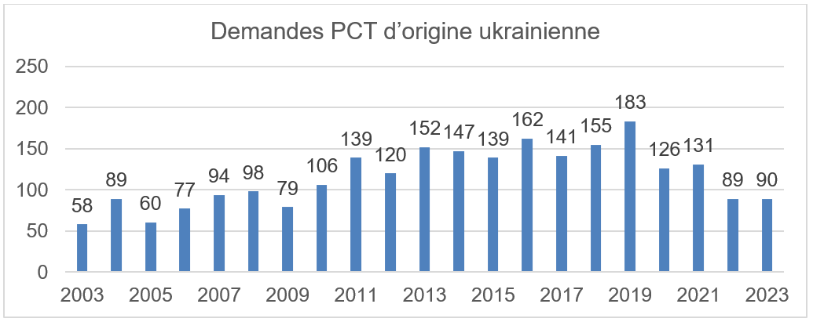
Source : Base de données statistiques de l’OMPI (mai 2024)
Les déposants ukrainiens ont continué d’utiliser le système du PCT au cours de la période considérée. Si les déposants ne parviennent pas à respecter les délais, le système du PCT prévoit des prorogations, des exceptions et d’autres recours appropriés, indiqués au paragraphe 106 du document A/64/8.

Administration chargée de la recherche internationale et de l’examen préliminaire international
L’Assemblée de l’Union du PCT, à sa cinquante-cinquième session tenue en juillet 2023, a approuvé les modifications apportées à l’accord entre le Ministère du développement économique et du commerce de l’Ukraine et le Bureau international de l’OMPI concernant le fonctionnement de l’Office national de la propriété intellectuelle de l’Ukraine en qualité d’administration chargée de la recherche internationale et de l’examen préliminaire international. Ces modifications sont entrées en vigueur le 14 juillet 2023.
Depuis les assemblées de 2023, l’UANIPIO a établi une cinquantaine de rapports de recherche internationale.

Système de Madrid
Le nombre de demandes d’enregistrement international de marques d’origine ukrainienne dans le cadre du système de Madrid de l’OMPI a augmenté d’environ 21% en 2023 par rapport à 2022 et a presque atteint le nombre de demandes déposées au cours de la période antérieure à la guerre en 2021.
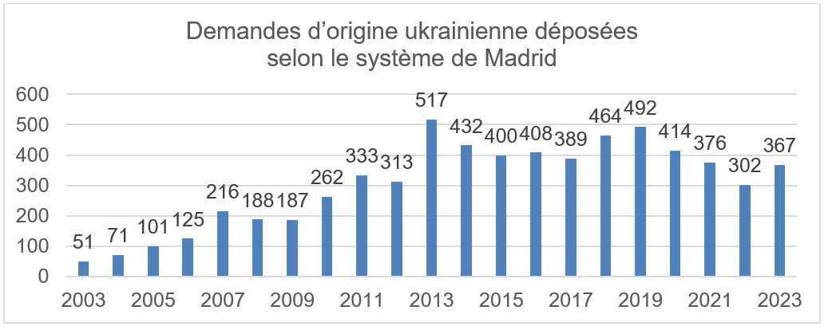
Le nombre de désignations de l’Ukraine dans les demandes d’enregistrement international de marques reçues par le Bureau international a diminué d’environ 14%, passant de 6512 en 2022 à 5621 en 2023.
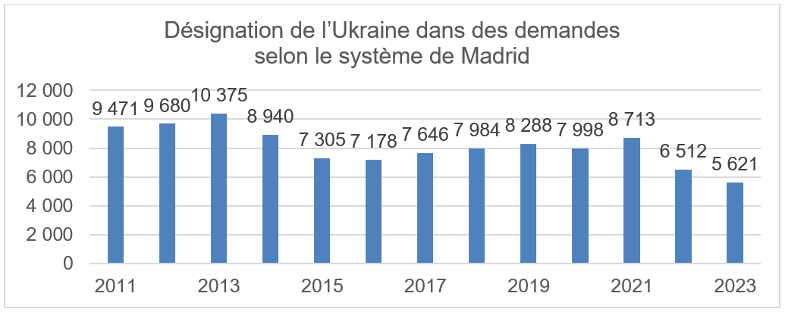
Le Bureau international aide l’Ukraine à utiliser le système de dépôt électronique du système de Madrid, que le pays a commencé à utiliser en 2021. En 2023, une assistance a été spécialement fournie sous la forme d’extraits de données pour aider l’Ukraine à résoudre ses difficultés de paiement. Le Bureau international a maintenu ses liens avec l’Ukraine et a continué de l’aider dans ce contexte, tout en veillant au bon fonctionnement du processus de paiement.
Le Bureau international a continué de faciliter l’accès à la mesure de sursis prévue à la règle 5 du règlement d’exécution du Protocole relatif à l’Arrangement de Madrid concernant l’inobservation d’un délai en raison de cas de force majeure, en supprimant l’exigence de preuve et en réinstaurant la possibilité d’un paiement en ligne sur demande.
Durant l’exercice biennal 2023-2024, 21 participants de l’Ukraine ont participé au programme de webinaires publics sur le système de Madrid.

Système de La Haye
En 2023, le nombre de dessins et modèles contenus dans des demandes d’origine ukrainienne déposées en vertu du système de La Haye a augmenté pour atteindre le chiffre de 126 dessins et modèles contenus dans 40 demandes, contre 39 dessins et modèles contenus dans 31 demandes en 2022.
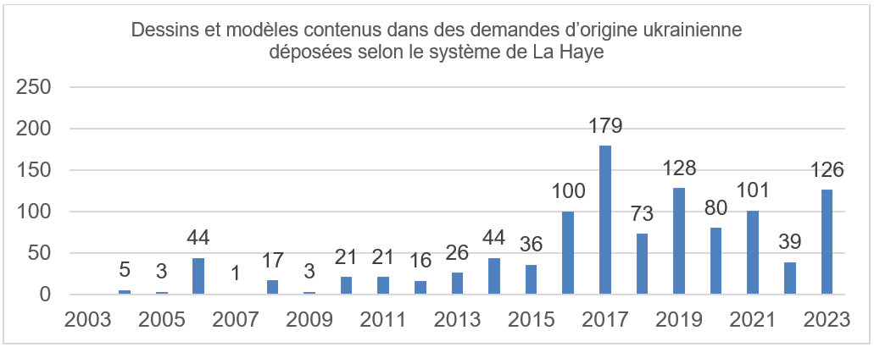
Le nombre de dessins et modèles contenus dans des demandes internationales désignant l’Ukraine a atteint le chiffre de 1717 dessins et modèles contenus dans 496 demandes en 2023, contre 1869 dessins et modèles contenus dans 484 demandes en 2022.
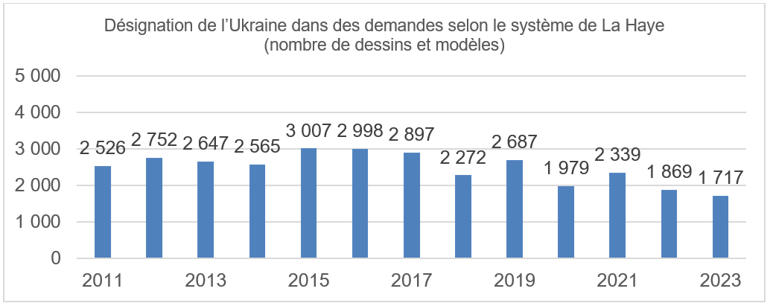
Source : Base de données statistiques de l’OMPI (mai 2024)
Durant la période considérée, il n’y a eu aucune demande d’application de la règle 5, intitulé “Excuse de retard dans l’observation de délais”, du règlement d’exécution commun à l’Acte de 1999 et l’Acte de 1960 de l’Arrangement de La Haye.
Durant la période considérée, 10 participants de l’Ukraine ont participé au programme de webinaires publics sur le système de La Haye.

Arbitrage et médiation
Depuis la conclusion du mémorandum d’accord avec le Ministère du développement économique et du commerce de l’Ukraine concernant le règlement extrajudiciaire des litiges dans le domaine de la propriété intellectuelle en 2018, le Centre d’arbitrage et de médiation de l’OMPI collabore avec les parties prenantes ukrainiennes sur le règlement extrajudiciaire des litiges de propriété intellectuelle et le règlement des litiges relatifs aux noms de domaine, en collaboration avec le Ministère de l’économie, avec des associations jouant un rôle en matière de propriété intellectuelle et de règlement extrajudiciaire des litiges et avec des cabinets d’avocats ukrainiens.
L’engagement du Centre d’arbitrage et de médiation de l’OMPI prend la forme de webinaires, de formations à l’intention des spécialistes de la propriété intellectuelle et du règlement des litiges établis en Ukraine et d’invitations à se joindre à la liste des médiateurs et arbitres de l’OMPI.
Depuis les dernières assemblées, le Centre d’arbitrage et de médiation de l’OMPI continue de fournir des services de règlement des litiges relatifs au nom de domaine national .UA, avec 13 affaires administrées à ce jour. Le Centre d’arbitrage et de médiation de l’OMPI a maintenu des liens avec le service d’enregistrement du nom de domaine .UA, notamment à travers des conseils sur les mises à jour de sa politique de règlement des litiges en 2023 et 2024. Au cours de la période considérée, le Centre d’arbitrage et de médiation de l’OMPI a également administré, en se fondant sur les principes de règlement uniforme des litiges relatifs aux noms de domaine (principes UDRP), 78 litiges impliquant des parties ukrainiennes.
En mars 2024, le Centre d’arbitrage et de médiation et le service d’enregistrement du nom de domaine .UA ont organisé un webinaire en ligne en ukrainien, consacré à l’expérience de l’Ukraine dans le domaine du règlement des litiges relatifs au nom de domaine .UA. Soixante participants ont suivi ce webinaire, dont des juristes ukrainiens en propriété intellectuelle, ainsi que des PME et des services d’enregistrement ukrainiens.
Le Bureau international a appuyé le lancement du Centre de médiation dans l’UANIPIO en septembre 2023. Ce centre est essentiel pour faciliter les services de médiation en Ukraine, conformément aux objectifs du mémorandum d’accord. Il vise à faire mieux connaître la médiation en matière de propriété intellectuelle, à appuyer l’élaboration de procédures de médiation dans le cadre du règlement des litiges de propriété intellectuelle, à organiser des formations à l’intention des médiateurs en propriété intellectuelle et à favoriser la coopération internationale en matière de médiation avec l’OMPI et d’autres organisations.

Conclusions
Le mécanisme d’appui mis en place par l’OMPI dans le cadre de divers programmes et initiatives témoigne d’une ferme volonté d’aider l’Ukraine à améliorer son infrastructure de propriété intellectuelle, à garantir l’accès aux ressources nécessaires, à accroître les connaissances et les compétences en matière de propriété intellectuelle et à développer les capacités nécessaires pour gérer et régler efficacement les litiges de propriété intellectuelle.
Le Bureau international réitère son engagement en faveur d’une collaboration étroite avec l’Ukraine et d’une assistance et d’un appui complets au secteur de l’innovation et de la créativité de l’Ukraine ainsi qu’à son système de la propriété intellectuelle, afin de contribuer à la reconstruction de cet écosystème et au renforcement de l’économie du pays.
Le Bureau international reste disposé à fournir toute information supplémentaire demandée par les États membres.
[Fin du document]

https://www.wipo.int/meetings/fr/doc_details.jsp?doc_id=580211.
Voir le paragraphe 263 du document A/64/14.
https://www.unesco.org/fr/articles/sites-culturels-endommages-en-ukraine-confirmes-par-lunesco (consulté le 7 juin 2024).
https://data.unhcr.org/en/situations/ukraine (consulté le 7 juin 2024).
https://www.migrationdataportal.org/ukraine/crisis-movements.
IP in Figures for 2023 (nipo.gov.ua).
https://nipo.gov.ua/ip-week-24-ip-innovations-hub/.

